LAPORAN

WORKSHOP SISTEM INFORMASI WEB SERVER
(TIF330805)

SEMESTER 3



ACARA18

NAMA:
GATOT DWI UMI EKA PUTRA ATIPYA

NIM:
E41250539

PROGRAM STUDI DI LUAR KAMPUS UTAMA (PSDKU)
TEKNIK INFORMATIKA KAB. NGANJUK
JURUSAN TEKNOLOGI INFORMASI
POLITEKNIK NEGERI JEMBER
TAHUN 2026

Pada Prosedur acara ini kita hanya akan menambahkan Response pada core, merefactor MahasiswaController, menambahkan validasi data 422 dan merapikan response pada router.
Langsung saja.
Ini adalah bagian response.php
<?php

class Response
{
public static function json(
int $httpCode,
bool $success,
string $message,
$data = null,
array $errors = []
): void {
http_response_code($httpCode);
header('Content-Type: application/json; charset=utf-8');

$body = [
'success' => $success,
'message' => $message,
'data' => $data,
];

// Field errors hanya muncul kalau memang ada kesalahan validasi
if (!empty($errors)) {
$body['errors'] = $errors;
}

$body['timestamp'] = date('c');

$flags = JSON_UNESCAPED_SLASHES | JSON_UNESCAPED_UNICODE;

// JSON_PRETTY_PRINT hanya pada mode pengembangan
if (defined('APP_ENV') && APP_ENV === 'development') {
$flags |= JSON_PRETTY_PRINT;
}

echo json_encode($body, $flags);
exit;
}
}
Kemudian ini adalah bagian MahasiswaController yang telah direfactor.
<?php

class MahasiswaController
{
private Mahasiswa $model;

public function __construct()
{
$this->model = new Mahasiswa();
}

private function input(): array
{
$raw = file_get_contents('php://input');
$data = json_decode($raw, true);

return is_array($data) ? $data : [];
}

/**
* Cek field wajib. Mengembalikan array [field => pesan].
* Array kosong berarti semua field wajib sudah terisi.
*/
private function cekWajib(array $data): array
{
$errors = [];

foreach (['nim', 'nama', 'prodi'] as $field) {
if (!isset($data[$field]) ||
!is_string($data[$field]) ||
trim($data[$field]) === '') {
$errors[$field] = "Field $field wajib diisi dengan teks";
}
}

return $errors;
}

/**
* Cek format field (dipanggil setelah data di-trim).
*/
private function cekFormat(array $data): array
{
$errors = [];

if (!preg_match('/^\d{9}$/', $data['nim'])) {
$errors['nim'] = 'Format NIM tidak valid, harus 9 digit';
}

if (strlen($data['nama']) > 100) {
$errors['nama'] = 'Nama maksimal 100 karakter';
}

if (strlen($data['prodi']) > 50) {
$errors['prodi'] = 'Prodi maksimal 50 karakter';
}

return $errors;
}

private function bersihkan(array $data): array
{
return array_map(
fn($v) => is_string($v) ? trim($v) : $v,
$data
);
}

public function index(): void
{
try {
$id = $_GET['id'] ?? null;

if ($id !== null) {
if (!ctype_digit((string) $id) || (int) $id < 1) {
Response::json(400, false, 'ID tidak valid');
}

$data = $this->model->find((int) $id);

if (!$data) {
Response::json(404, false, 'Data tidak ditemukan');
}

Response::json(200, true, 'Data berhasil diambil', $data);
}

Response::json(200, true, 'Data berhasil diambil', $this->model->getAll());
} catch (Throwable $e) {
Response::json(500, false, 'Terjadi kesalahan server');
}
}

public function store(): void
{
$data = $this->input();

$errors = $this->cekWajib($data);
if ($errors) {
Response::json(400, false, 'Data tidak lengkap', null, $errors);
}

$data = $this->bersihkan($data);

$errors = $this->cekFormat($data);
if ($errors) {
Response::json(422, false, 'Validasi gagal', null, $errors);
}

try {
if ($this->model->nimExists($data['nim'])) {
Response::json(409, false, 'NIM sudah terdaftar');
}

$id = $this->model->create($data);

Response::json(201, true, 'Data berhasil ditambahkan', ['id' => $id]);
} catch (Throwable $e) {
Response::json(500, false, 'Gagal menambahkan data');
}
}

public function update(int $id): void
{
if ($id < 1 || !$this->model->find($id)) {
Response::json(404, false, 'Data tidak ditemukan');
}

$data = $this->input();

$errors = $this->cekWajib($data);
if ($errors) {
Response::json(400, false, 'Data tidak lengkap', null, $errors);
}

$data = $this->bersihkan($data);

$errors = $this->cekFormat($data);
if ($errors) {
Response::json(422, false, 'Validasi gagal', null, $errors);
}

try {
if ($this->model->nimExists($data['nim'], $id)) {
Response::json(409, false, 'NIM sudah digunakan mahasiswa lain');
}

$this->model->update($id, $data);

Response::json(200, true, 'Data berhasil diperbarui');
} catch (Throwable $e) {
Response::json(500, false, 'Gagal memperbarui data');
}
}

public function destroy(int $id): void
{
if ($id < 1 || !$this->model->find($id)) {
Response::json(404, false, 'Data tidak ditemukan');
}

try {
$this->model->delete($id);

Response::json(200, true, 'Data berhasil dihapus');
} catch (Throwable $e) {
Response::json(500, false, 'Gagal menghapus data');
}
}
}
Ini adalah pengujian untuk GET.
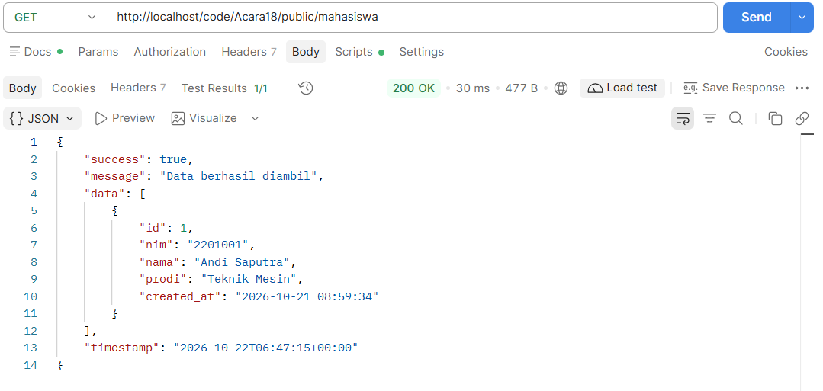

Ini pengujian GET yang menampilkan eror 404
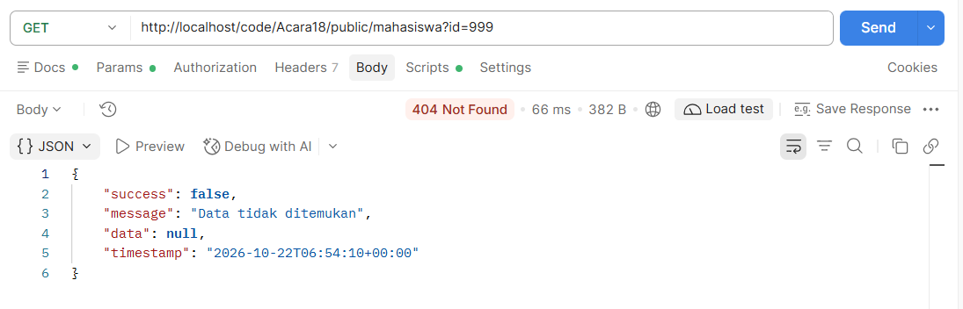
Ini pengujian GET yang menampilkan eror 400
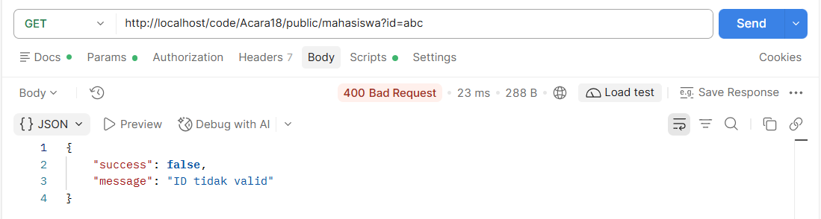
Ini pengujian method POST yang menampilkan 201
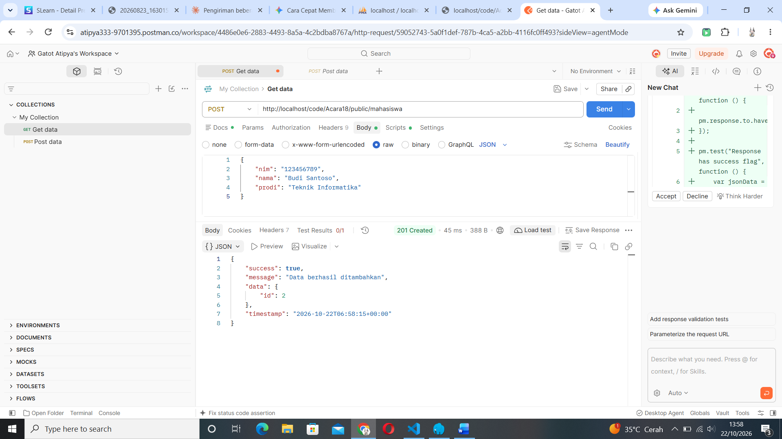
Ini pengujian method POST yang menampilkan 422
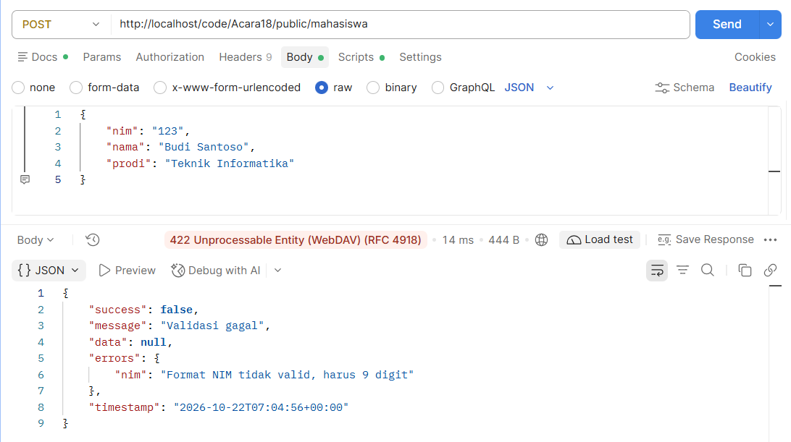
Ini adalah pengujian method PUT yang menampilkan 200
